Especificação Técnica

Human Task

**Qualificar Atendimento**

Autor: Sérgio Paulo Samaan Filho

# Objetos Visuais

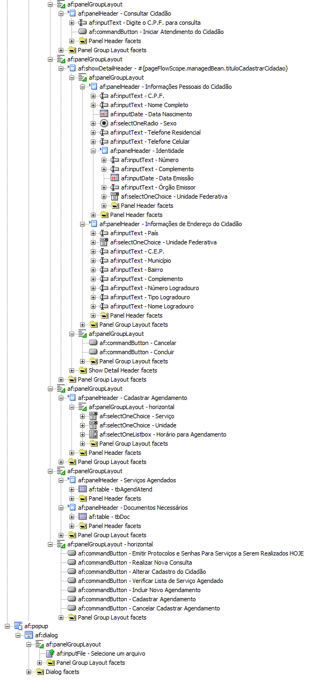

# Classes

Para um melhor entendimento das classes criadas, suas estruturas e relacionamentos, foi gerado um javadoc dos projetos envolvidos:



# DataControls

Para que fosse possível haver comunicação com o processo BPM, foram criados dois data controls, o QualificarAtendimento_PasseLivreIdoso e QualificarAtendimento_ProcessoTriagem.

QualificarAtendimento_PasseLivreIdoso: Data Control responsável pela comunicação com o processo BPM de solicitação de carteria idoso.

QualificarAtendimento_ProcessoTriagem: Data Control responsável pela comunicação com o processo BPM de qualificação de atendimento.

# Funcionalidades presentes na tela

* 1. Usuário digita o C.P.F. em ‘Digite o C.P.F. para consulta’.
  2. Ao clicar em ‘Iniciar Atendimento do Cidadão’, um actionListener realiza as seguintes operações:
     1. Captura o C.P.F.digitado;
     2. Realiza uma consulta no serviço correspondente;
     3. Se encontrou o C.P.F.:
        1. Preenche os dados na tela;
        2. Mostra o botão ’Alterar Cadastro do Cidadão’;
        3. Mostra o botão ‘Incluir Novo Agendamento’;
        4. Mostra o botão ‘Verificar Lista de Serviço Agendado’.
     4. Se não encontrou o C.P.F., permite que seja realizado o cadastro (mesmo procedimento do botão ‘Alterar Cadastro do Cidadão’);
     5. Mostra o botão ‘Realizar Nova Consulta’;
  3. Ao clicar em ‘Alterar Cadastro do Cidadão’, um actionListener realiza as seguintes operações:
     1. Habilita para edição quase todos os campos do cadastro do cidadão (menos o C.P.F.);
     2. Mostra os botões ‘Cancelar’ e ‘Concluir’.
     3. Ao clicar em ‘Cancelar’, executa-se o mesmo procedimento do botão ‘Iniciar Atendimento do Cidadão’;
     4. Ao clicar em ‘Concluir’, envia os dados do cidadão para o serviço correspondente e executa -se o mesmo procedimento do botão ‘Iniciar Atendimento do Cidadão’;
  4. Ao clicar em ‘Incluir Novo Agendamento’, as seguintes ações são executadas:
     1. Busca a lista de Serviços no serviço correspondente;
     2. Apresenta a lista de serviço num ‘selectOneChoice’;
     3. Mostra o botão ‘Cadastrar Agendamento’ desabilitado;
     4. Desabilita o botão ‘Incluir Novo Agendamento’;
     5. Mostra o botão ‘Cancelar Cadastrar Agendamento’;
     6. Apresenta a lista de serviços agendados.
  5. Ao selecionar um serviço da lista de Serviços, um actionListener busca as unidades que atendem ao serviço selecionado e apresenta o resultado em outro ‘selectOneChoice’;
  6. Ao selecionar uma unidade de atendimento, um actionListener busca os horários disponíveis para agendamento e apresenta o resultado em um ‘selectOneListBox’;
  7. Ao selecionar um horário disponível para agendamento, o botão ‘Cadastrar Agendamento’ é habilitado;
  8. Ao clicar em ‘Cancelar Cadastrar Agendamento’, a lista de serviços, unidades e horários disponíveis e o botão ‘Cadastrar Agendamento’ são ocultados e o botão ‘Incluir Novo Agendamento’ é mostrado;
  9. Ao clicar em ‘Cadastrar Agendamento’, um actionListener:
     1. Envia o serviço, unidade, horário e C.P.F. escolhidos para o serviço que realiza o cadastro de agendamento;
     2. Atualiza a lista de serviços agendados;
     3. Prepara os campos para um novo agendamento.
  10. Ao clicar em ‘Realizar Nova Consulta’, todos os campos da tela deverão ser limpos, apresentado apenas o campo para digitação do C.P.F. e o botão para consulta;
  11. Ao clicar em ‘Verificar Lista de Serviço Agendado’, um actionListener irá:
      1. Apresentar a lista de serviços agendados;
      2. Apresentar a lista de documentos necessários para cada serviço agendado. Esta lista deve conter duas colunas:
         1. Nome do arquivo;
         2. Link do arquivo enviado / Botão para a realização do upload de um novo arquivo.
      3. Mostrar o botão ‘Emitir Protocolos e Senhas Para Serviços a Serem Realizados HOJE’;
      4. Esconder o botão ‘Incluir Novo Agendamento’.
  12. Ao clicar em ‘Emitir Protocolos e Senhas Para Serviços a Serem Realizados HOJE’, um actionListener irá:
      1. Varrer a lista de serviços agendados, e processar apenas os com data = hoje;
      2. Gerar uma senha e um protocolo pai para o atendimento;
      3. Gerar um protocolo para cada serviço a ser executado;
      4. Apresentar uma mensagem na tela com o protocolo pai, a senha e os protocolos dos serviços;
      5. Executar os procedimentos do botão ‘Realizar Nova Consulta’.